**CHUYÊN ĐỀ 9: TỪ TRƯỜNG CỦA ỐNG DÂY CÓ DÒNG ĐIỆN CHẠY QUA.**

**1. Từ phổ, Đường sức từ của ống dây có dòng điện chạy qua:**

+ Phần từ phổ ở bên ngoài ống dây có dòng điện chạy qua giống từ phổ bên ngoài của một thanh nam châm thẳng.

+ Đường sức từ bên ngoài ống dây có dòng điện chạy qua là những đường cong khép kín, bên trong lòng ống dây đường sức từ là những đường thẳng song song, cách đều nhau.

+ Ống dây có dòng điện chạy qua cũng được xem như một nam châm.

- Hai đầu của nó cũng là hai cực từ.

- Đầu ống dây có các đường sức từ đi ra là cực bắc, đầu ia có đường sức từ đi vào là cực Nam

**2/ Chiều đường sức từ của ống dây có dòng điện chạy qua** phụ thuộc vào chiều của dòng điện chạy qua các vòng dây

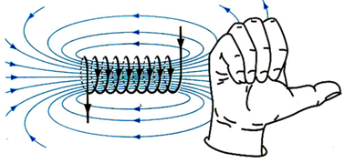**3/ Quy tắc nắm tay phải:**

Nắm bàn tay phải, rồi đặt sao cho bốn ngón tay hướng theo chiều dòng điện chạy qua các vòng dây thì ngón tay cái choãi ra chỉ chiều của ĐST trong lòng ống dây.

**BÀI TẬP VẬN DỤNG**

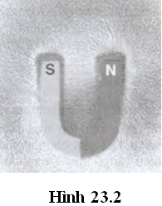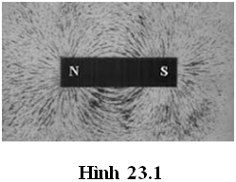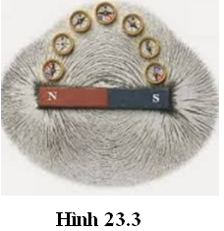**I/ CÂU HỎI TỰ LUẬN.**

**Câu 1.** Dùng mạt sắt rắc đều trên một tấm bìa xung quanh một nam châm thẳng. Gõ nhẹ tấm bìa thì các mặt sắt sắp xếp theo một trật tự nhất định như hình 23.1. Hãy mô tả sự sắp xếp của mạt sắt quanh nam châm thẳng.

**Câu 2.** Làm thí nghiệm tương tự bài tập (1) nhưng đối với nam châm hình chữ U thì ta thấy sựsắp xếp của mạt sắt như hình 23.2. Hãy mô tả sự sắp xếp các mạt sắt quanh nam châm hình chữ U.

**Câu 3.** Làm thí nghiệm như hình 23.3. hãy giải thích về sự sắp xếp các nam châm thử quanh nam châm thẳng.

**\* Cho các hình vẽ sau:**

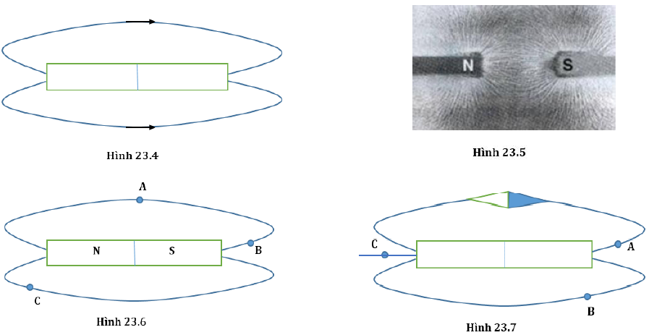

**Câu 4.** Cho biết chiều của đường sức từ của một thanh nam châm thẳng trốc hết sơn (hình 23.4). Hãy xác định từ cực của nam châm đó.

**Câu 5.** Hình 23.5 cho biết từ phổ của hai thanh nam châm đặt gần nhau. Nhìn vào từ phổ đó vẽ lại vào tập các đường sức từ của hai nam châm thẳng khi đặt gần nhau.

**Câu 6.** Trong hình 23.6. Nếu đặt các kim nam châm thử tại các điểm A, B, C thì chúng sẽ định hướng như thế nào? Vẽ lại hình và vẽ thêm 3 kim nam châm thử tại 3 điểm đó.

**Câu 7.** Hình 23.7 cho biết chiều định hướng của 1 kim nam châm thử. Hãy vẽ lại hình, bổ sung tên của tên của các từ cực và mũi tên tại các điểm A, B, C.

**Câu 8:** Hãy xác định đường sức từ của từ trường ống dây đi qua kim nam châm trong các trường hợp sau, biết AB là nguồn điện.

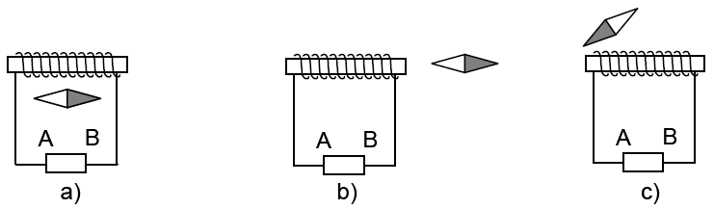

**Câu 9:** Hãy xác định cực ống dây và cực của kim nam châm trong các trường hợp sau, biết AB là nguồn điện.

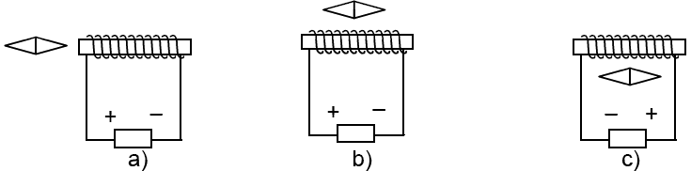

**Câu 10.** Hãy xác định cực của nguồn điện trong các trường hợp sau.

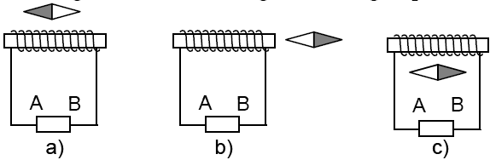

**II/ CÂU HỎI TRẮC NGHIỆM.**

**Câu 1:** Các đường sức từ ở trong lòng ống dây có dòng điện một chiều chạy qua có những đặc điểm gì?

A. Là những đường thẳng song song, cách điều nhau và vuông góc với trục của ống dây

B. Là những vòng tròn cách đều nhau, có tâm nằm trên trục của ống dây.

C. Là những đường thẳng song song, cách đều nhau và hướng từ cực Bắc đến cực Nam của ống dây.

D. Là những đường thẳng song song, cách đều nhau và hướng từ cực Nam đến cực Bắc của ống dây.

**Câu 2:** Nếu dùng quy tắc nắm tay phải để xác định chiều của từ trường của ống dây có dòng điện chạy qua thì ngón tay cái choãi ra chỉ điều gì?

A. Chiều của dòng điện trong ống dây.

B. Chiều của lực điện từ lên nam châm thử.

C. Chiều của lực điện từ tác dụng lên cực Bắc của nam châm thử đặt ở ngoài ống dây.

D. Chiều của lực điện từ tác dụng lên cực Bắc của nam châm thử trong lòng ống dây.

**Câu 3:** Vì sao có thể coi ống dây có dòng điện một chiều chạy qua như một thanh nam châm thẳng.

A. Vì ống dây cũng có tác dụng lực từ lên kim nam châm.

B. Vì ống dây cũng tác dụng lực từ lên kim sắt.

C. Vì ống dây cũng có hai cực từ như thanh nam châm.

D. Vì một kim nam châm đặt trong lòng ống dây cũng chịu tác dụng của một lực giống như khi đặt trong lòng thanh nam châm.

**Câu 4**: Quy tắc nào dưới đây cho ta xác định được chiều của đường sức từ ở trong lòng một ống dây có dòng điện một chiều chạy qua?

A. Quy tắc bàn tay phải. B. Quy tắc bàn tay trái.

C. Quy tắc nắm tay phải. D. Quy tắc ngón tay phải.

**Câu 5:** Theo qui tắc nắm tay phải thì bốn ngón tay hướng theo:

A. Chiều dòng điện chạy qua các vòng dây. B. Chiều đường sức từ.

C. Chiều của lực điện từ. D. Không hướng theo chiều nào.

**Câu 6:** Phát biểu nào sau đây là đúng khi nói về đường sức từ của dòng điện trong ống dây?

A. Dạng đường sức từ giống dạng đường sức từ của nam châm thẳng.

B. Chiều của đường sức từ bên trong ống dây xác định theo qui tắc nắm tay phải.

C. Các đường sức từ không bao giờ cắt nhau.

D. Các phát biểu A, B và C đều đúng.

**Câu 7:** Điều nào sau đây là đúng khi nói về các cực từ của ống dây có dòng điện chạy qua?

A. Đầu có dòng điện đi ra là cực Nam, đầu còn lại là cực Bắc.

B. Đầu có dòng điện đi vào là cực Nam, đầu còn lại là cực Bắc.

C. Đầu có đường sức từ đi ra là cực Bắc, đầu còn lại là cực Nam.

D. Đầu có đường sức từ đi vào là cực Bắc, đầu còn lại là cực Nam.

**Câu 8:** Nhận định nào sau đây là không đúng:

A. Qui tắc nắm tay phải có thể xác định được chiều của dòng điện trong ống dây.

B. Qui tắc nắm tay phải có thể xác định được chiều đường sức từ của nam châm thẳng.

C. Ống dây có dòng điện có từ trường tương tự như một nam châm thẳng.

D. Qui tắc nắm tay phải dùng để xác định chiều của đường sức từ trong ống dây có dòng điện.

**Câu 9:** Nhận định nào sau đây là đúng khi so sánh từ trường của nam châm thẳng và từ trường của ống dây có dòng điện chạy qua?

A. Đường sức từ của ống dây là các đường cong kín, còn của nam châm là các đuờng thẳng.

B. Từ trường của ống dây và từ trường của nam châm thẳng hoàn toàn khác nhau.

C. Phần từ phổ bên ngoài của ống dây và bên ngoài của nam châm thẳng giống nhau.

D. Từ trường bên trong của ống dây và từ trường của nam châm thẳng hoàn toàn giống nhau.

**Câu 10:** Cho hình vẽ. Kết luận nào sau đây là sai.

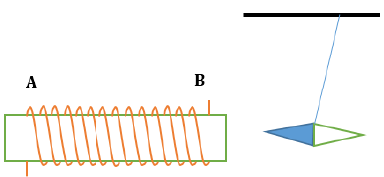

A. Đầu A của ống dây giống cực Bắc, đầu B của ống dây giống cực Nam của nam châm thẳng.

B. Đầu A của ống dây giống cực Nam, đầu B của ống dây giống cực Bắc của nam châm thẳng.

C. Dòng điện chạy trên các vòng dây của ống dây có chiều từ A đến B.

D. Đường sức của ống dây có chiều đi vào từ đầu B và đi ra từ đầu A.

**Câu 11.** Cho hình vẽ. Kết luận nào sau đây là đúng

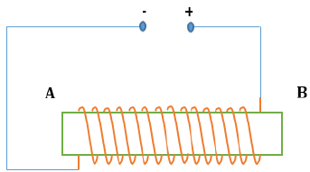

A. Đường sức từ của ống dây có chiều đi ra từ đầu B, đi vào từ đầu A

B. Đầu A của ống dây giống cực Nam, đầu B của ống dây giống cực Bắc của nam châm thẳng.

C. Đầu A của ống dây giống cực Bắc, đầu B của ống dây giống cực Nam của nam châm thẳng.

D. Cả A và B đúng.